Reference: faradars.org
جلسه 2
استرینگ در پایتون چیست؟
استرینگ پایتون، نوع داده‌ای است که برای نمایش توالی از کاراکترها به‌کار برده می‌شود. این کاراکترها شامل مواردی مانند فهرست زیر هستند.
- حروف الفبا
- اعداد
- نمادها
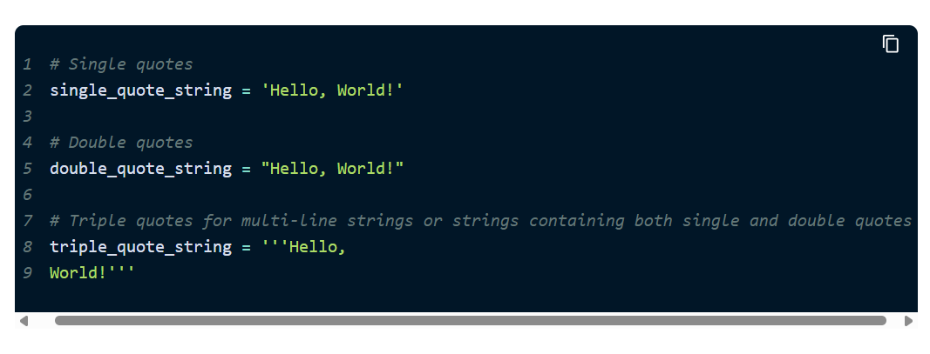
- کاراکتر فضای خالی یا «Whitespace»
روش str.format
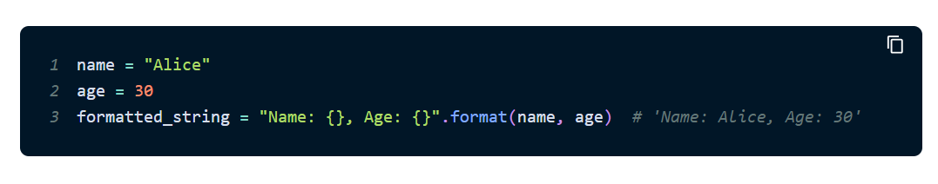
البته استفاده از روش زیر، کنترل و خوانایی بیشتری را برای کدها فراهم می‌کند. در تمام مثال‌های زیر از متد STR در پایتون استفاده کرده‌ایم.
روش F-String
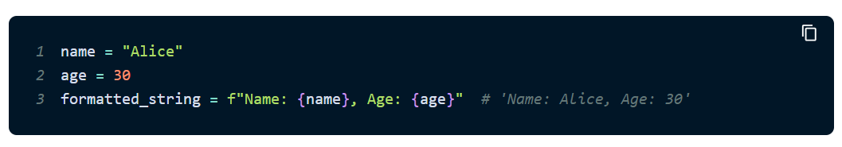
این روش از «حروف رشته‌ای قالب‌بندی شده» (Formatted String Literals) استفاده می‌کند. روش F-Strings از پایتون ۳٫۶ به بعد معرفی شد. این روش یکی از روش‌های بسیار قابل اعتماد و خوانا برای قالب‌دهی به رشته‌ها است.

دسترسی به کاراکترهای درون رشته
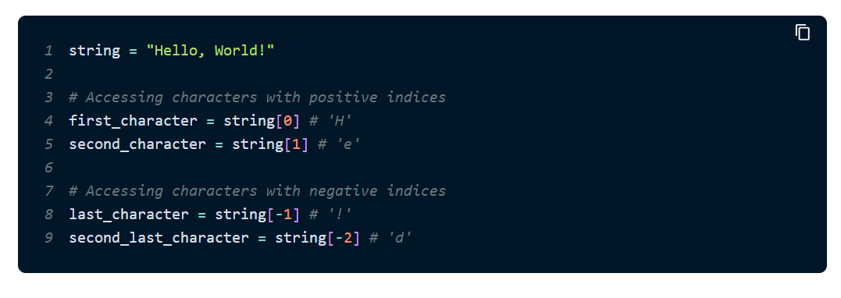
دسترسی به کاراکترها به صورت مجزا از درون استرینگ، بسیار ساده و سر راست است. این مسئله بخاطر پشتیبانی پایتون از ایندکس‌گذاری و تکنیک «تکه‌تکه کردن» (Slicing) است. از آنجا که استرینگ‌ها از توالی کاراکترها ساخته می‌شوند، هر کاراکتر موجود در استرینگ دارای موقعیت قرارگیری مشخصی است. این موقعیت‌ها به ترتیب از اول استرینگ با شماره ۰ شماره گذاری شده و تا به انتهای استرینگ به شکل یک واحد، یک واحد، افزایش پیدا می‌کنند.

عبارات استفاده شده در این سینتکس را در فهرست زیر توضیح داده‌ایم.
- string نام خود رشته‌ای که از درون آن باید زیر رشته مورد نظر انتخاب شود.
- start این پارامتر، ایندکس شروع زیر رشته مورد نظر در رشته اصلی است. مقدار درون این ایندکس در زیر رشته مورد نظر وجود دارد.
- stop این پارامتر، ایندکس انتهایی زیر رشته مورد نظر در رشته اصلی است. زیر رشته مورد نظر، شامل مقدار درون این ایندکس نمی‌شود.
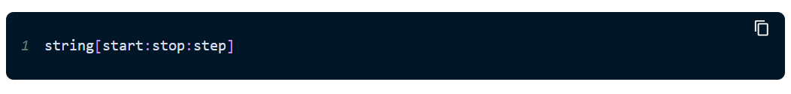
متدهای رشته در پایتون
متد str.capitalize
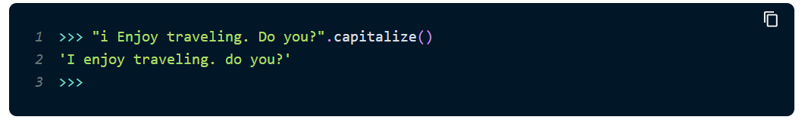
این متد، نسخه کپی شده‌ای از رشته‌ اصلی را برمی‌گرداند که در آن حرف اول کلمه به شکل بزرگ و باقی کاراکترها به شکل حروف کوچک نوشته شده‌اند.

متد str.lower
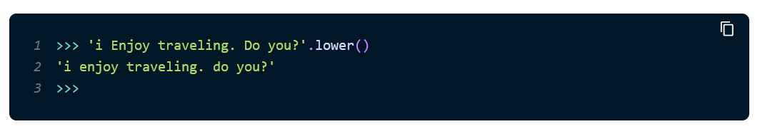
این متد، کپی از رشته‌ اصلی را برمی‌گرداند که در آن همه کاراکترهای الفبا به شکل حروف کوچک قرار داده شده‌اند. به عبارت دیگر، حروف الفبای موجود در کل رشته را با حروف الفبای انگلیسی کوچک بازنویسی می‌کند.

متد str.strip
این متد به عنوان ورودی لیستی از کاراکترها را دریافت می‌کند. str.strip([chars]) بعد از حذف کاراکترهای مشخص شده در ورودی از ابتدا و انتهای رشته اصلی، رشته نهایی را برمی‌گرداند. اگر که آرگومان chars به متد str.strip() ، ارائه نشده باشد، به صورت پیش‌فرض، کاراکترهای مربوط به «فضای خالی» (Whitespace) را از رشته حذف می‌کند.
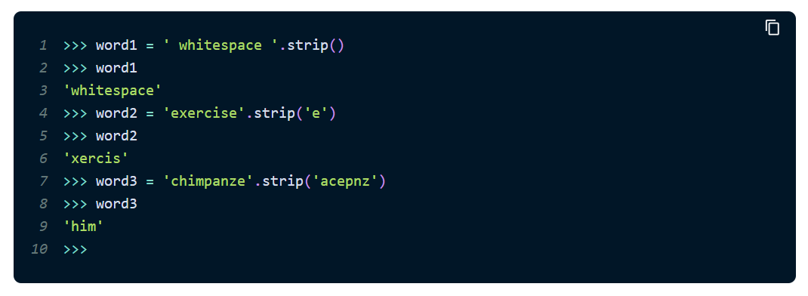
متد str.strip()به‌جای اینکه بر روی رشته‌ها تمرکز کند، عملیات خود را به صورت کاراکتر محور انجام می‌دهد. یعنی هر رشته را کاراکتر به کاراکتر پیمایش کرده و تا انتهای رشته پیش می‌رود.

متد str.title
این متد کپی از رشته را برمی‌گرداند که در آن‌ هر کلمه با یک حرف الفبا بزرگ شروع می‌شود و باقی کاراکترهای کلمات همه با حروف کوچک نوشته شده‌اند.
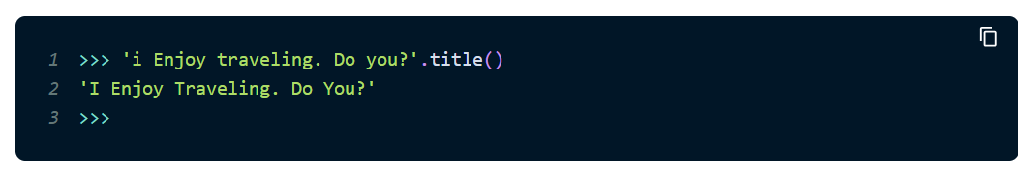
متد str.title() اولین کاراکتر هر کلمه‌ در رشته دریافت شده را به حرف بزرگ الفبا تبدیل می‌کند. البته مشخص است که این متد بر روی رشته‌های نوشته شده‌ به زبان فارسی اجرا نمی‌شود. این متد بر روی حرف‌ تعریف معین مانند «The»، حروف اضافه زبان و غیره هم به همین ترتیب کار می‌کند.

متد str.upper
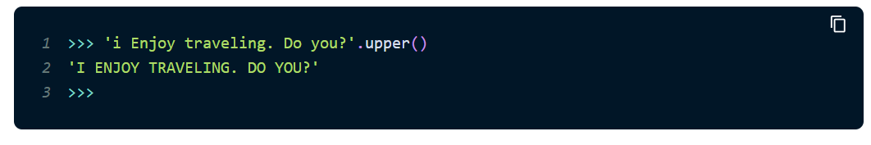
این متد، نسخه کپی شده‌ای از رشته را برمی‌گرداند که در آن همه حروف الفبا با مقادیر شکل بزرگ خودشان جایگزین شده‌اند. متد str.upper یکی از ساده‌ترین روش‌های استفاده را دارد که در ادامه نمایش داده‌ایم.

متد str.join
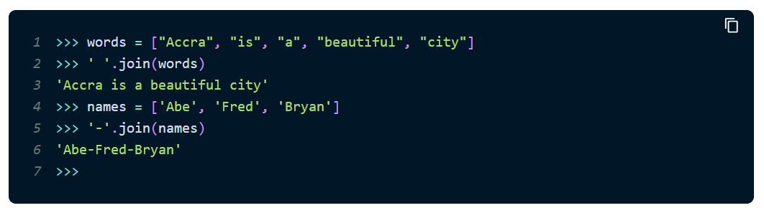
متد str.join() پارامتر ورودی از جنس ساختار ذخیره داده پیمایش‌پذیری -iterable - مانند لیست، می‌پذیرد. با کمک متد str.join(iterable) رشته‌ای را برمی‌گرداند که از الحاق همه رشته‌های درون شیء «پیمایش‌پذیر» (Iterable) تشکیل شده است. اگر در شی‌ء پیمایش‌پذیر، مقادیر غیر رشته‌ای وجود داشته باشد، باعث برخواستن خطای TypeError می‌شود.

